HƯỚNG DẪN SỐ 02
Quản lý dữ liệu tại các địa điểm kiểm dịch
1. Truy cập vào https://qr.tokhaiyte.vn rồi vào mục “Quản lý địa điểm” và đăng nhập bằng số điện thoại đã đăng ký điểm kiểm dịch và nhập mã OTP để đăng nhập vào hệ thống

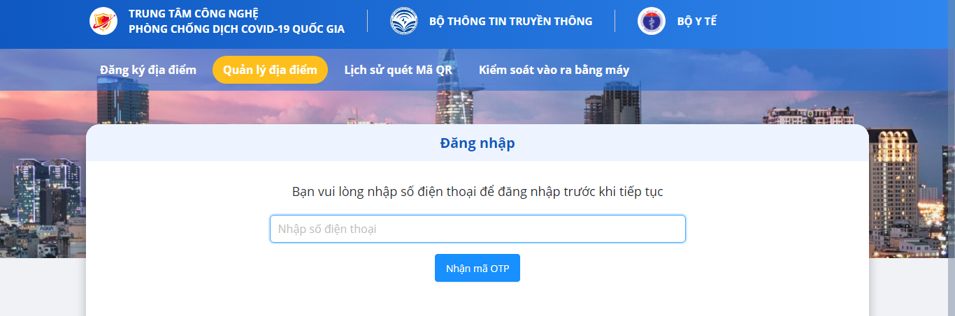

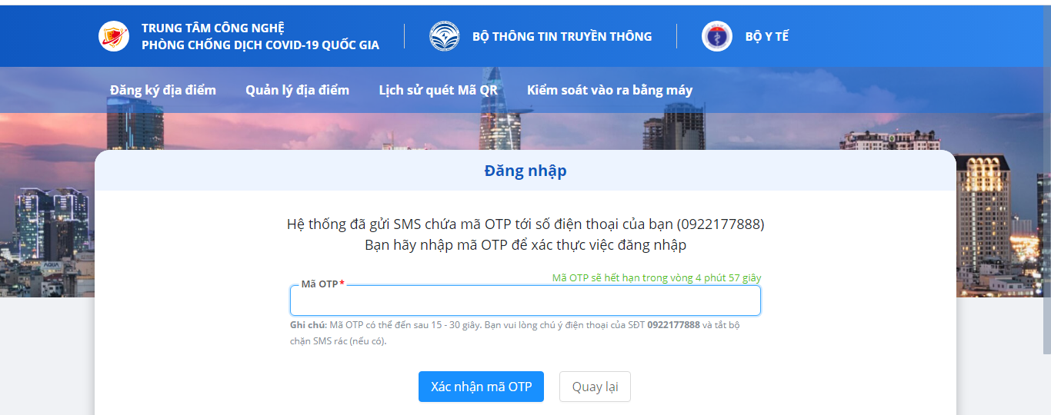

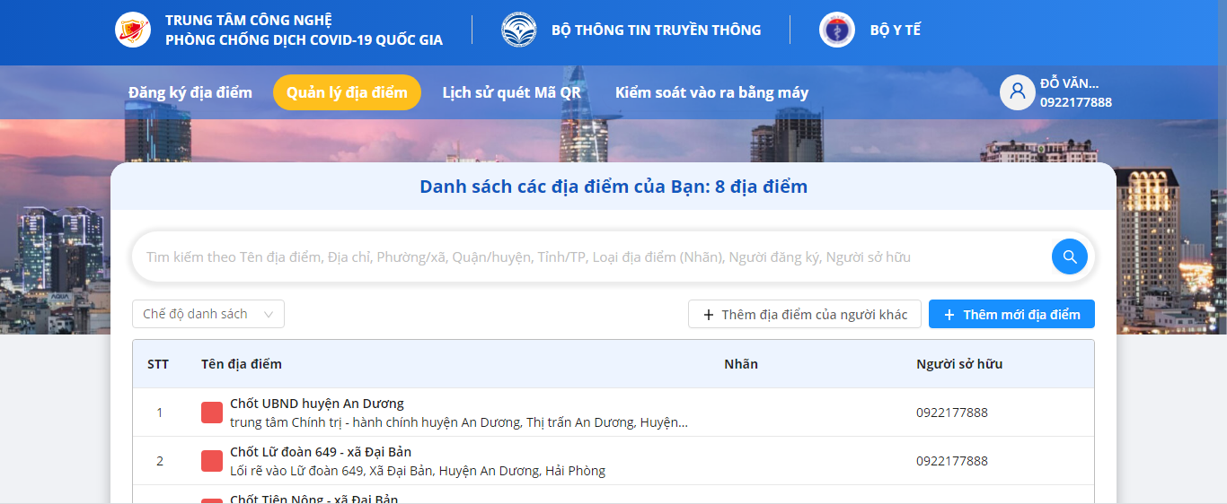

2. Chinh sửa thông tin địa điểm, xem hoặc tải Mã QR, Chia sẻ địa điểm: Trỏ vào 1 địa điểm, Địa điểm cần quản lý sẽ hiên thi các icon để có thể chỉnh sửa thông tin địa điểm ( ), xem hoặc tải Mã QR ( ) địa điểm hoặc chia sẻ địa điểm ( ).

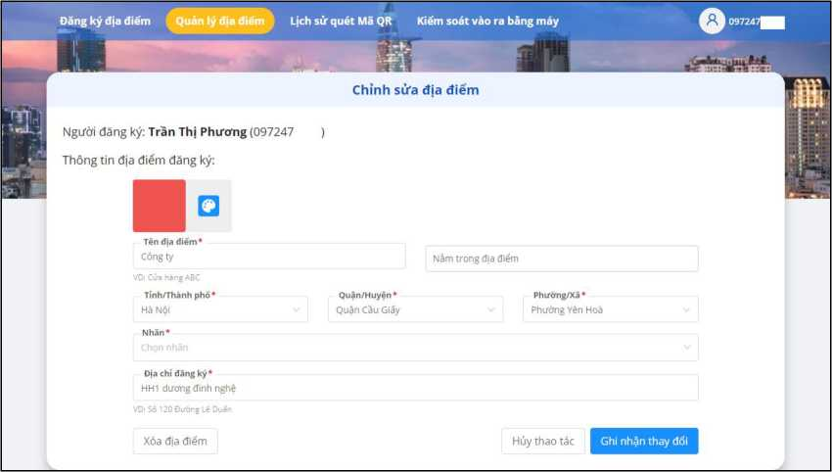
3. Để chỉnh sửa thông tin địa điểm: Bấm vào ( ), sau đó điền các thông tin muốn thay đổi và nhấn “Ghi nhận thay đổi”.

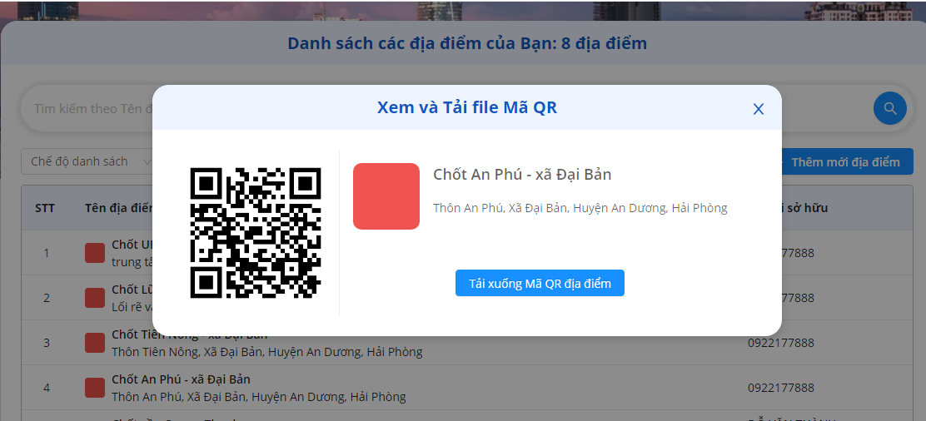
4. Để xem hoặc tai mã QR của địa điểm: Bấm ( )sẽ hiên thi giao diện:

Để lưu mã QR bạn bấm vào “Tải xuống Mã QR địa điểm”.

5. Để chia sẻ địa điểm: Bấm ( ) sẽ hiên thi giao diện.
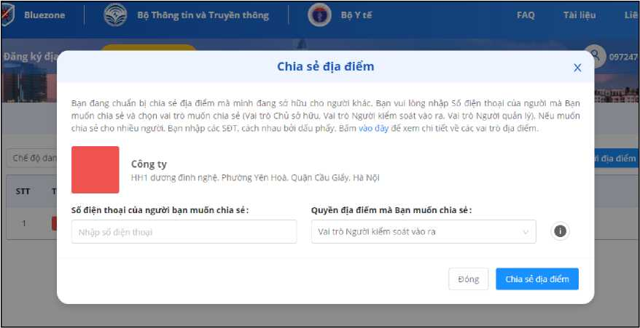

Nhập số điện thoại và chọn vai trò cho người bạn muốn chia sẻ sau đó bấm “Chia sẻ địa điểm”.
6. Để thêm địa điểm của người khác, bấm “Thêm địa điểm của người khác” sẽ hiên thi giao diện:
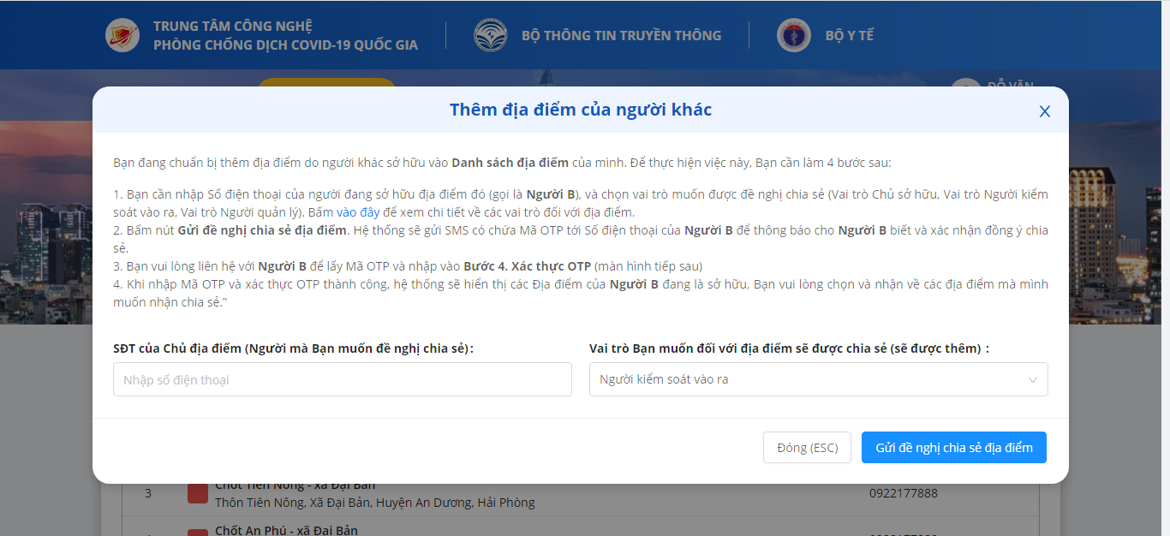
Nhập số điện thoại và chọn vai trò mà bạn muốn đối với địa điểm đó sau đó bấm “Gửi đề nghị chia sẻ địa điểm”.
7. Để thêm địa điểm mới, bấm “Thêm mới địa điểm” và nhập các thông tin theo yêu câu, sau đó bấm “Hoàn thành”.
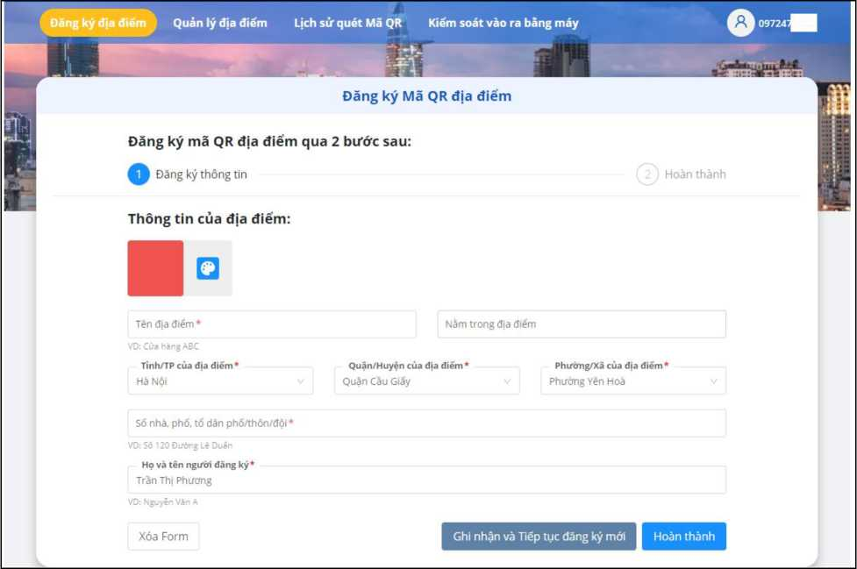
8. Để quản lý việc quét mã QR người đến: chọn mục “Kiểm soát ra vào bằng máy” hoặc truy cập link https://qr.tokhaiyte.vn/cicnk
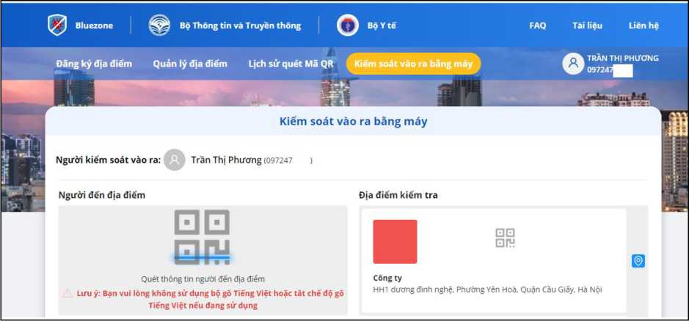
- Nếu bạn đang quản lý nhiều địa điểm và muốn thay đổi các địa điểm khác nhau, bấm và chọn địa điểm kiểm soát mong muốn.
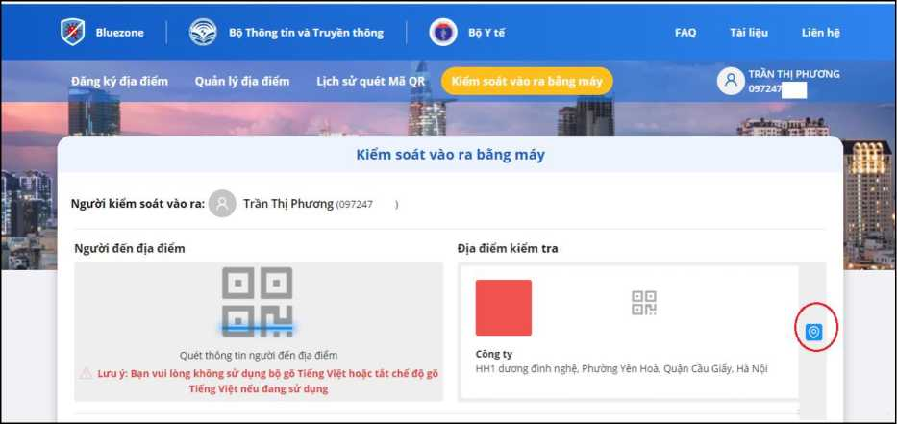
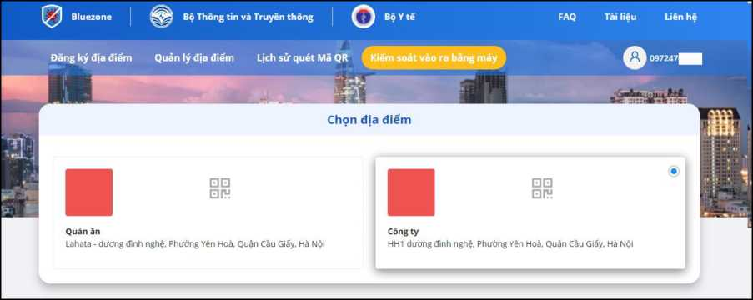
9. Để xem thông tin vê Lịch sử quét Mã QR: Chọn mục “Lịch sử quét Mã QR” hoặc truy câp https://qr.tokhaiyte.vn/lsqm để xem Lịch sử quét Mã QR.
